Deutsch: Literatur Der Sandmann

E.T.A. Hoffmann: Der Sandmann

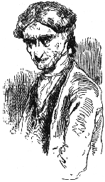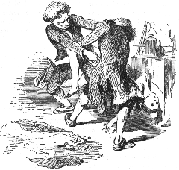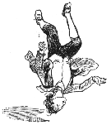

Textanalyse: Beantworten Sie folgende Fragen schriftlich. Sie arbeiten zu zweit und werden Ihre Resultate präsentieren.

- Perspektiven: Aus welchen Perspektiven wird Der Sandmann erzählt? Warum wird die Geschichte aus verschiedenen Perspektiven erzählt? Beantworten Sie diese Fragen, indem Sie folgende Tabelle ergänzen:
Perspektive | Wirkung/Wirkungsabsicht
Nathanael | Sein Innenleben – Sandmann existiert = Coppelius = Coppola
Clara | Erklärung: Trauma (Tod des Vaters) – Böse gibt es nicht
Lothar | Zurückhaltend – keine grosse Bewertung

- Der Erzähler: Was bezweckt der Erzähler mit seinen Ausführungen auf S. 9 (unten) -10? Auf welche Probleme stösst das literarische Ich? Formulieren Sie diesen Abschnitt neu in eigenen Worten (100-200 Wörter), um den Inhalt verständlich und modern darzustellen.
Zweck:
Gefühle erklären, auf Problem hinweisen, anregen sich selbst ein inneres Bild zu malen.
Motiv warum er die Geschichte erzählt.
Aufbau der Geschichte (Rahmen mit Briefen dann Farbe reintragen).

Problem:
Idee im Kopf entgleitend bei dem Versuch zu erzählen, man muss zuerst selbst ein inneres Bild malen.
Niemand fragt ihn nach der Geschichte aber erzählt trotzdem.
Wusste nicht wie er die Geschichte anfangen soll → also fing er nicht an → Briefe.
Neu geschrieben:
Die Geschichte die Nathanael erlebt hat ist sehr seltsam und verwirrend. Jedoch hat sie mich komplett in ihren Bann gezogen, sie erfüllte meine Gedanken Tag und Nacht. Ich bildete ein inneres Gemälde der Geschichte um sie euch erzählen ohne sie gleich wieder zu verlieren. Denn obwohl mich niemand nach der Geschichte gefragt hat so möchte ich euch doch diese crazy Geschichte die mich komplett erfasst hat erzählen. Ich habe mir Stunden lang den Kopf darüber zerbrochen wie ich die Geschichte beginnen soll. Keiner schien mir gut genug also habe ich beschlossen die Geschichte nicht zu beginnen, denn was wäre ein besserer Rahmen für dies Geschichte als die drei Briefe von Nathanael, Lothar und Clara. In diesen Rahmen werde ich nun meine Geschichte schreiben und mein inneres Bild in Worte fassen.

- Nathanaels Familie: Welche Beziehungen herrschen zwischen Vater und Mutter bzw. zwischen Eltern und Kindern? Welche Rolle spielt Coppelius für die Kinder (S. 1-5)? Kreieren Sie ein Cluster, um die Verhältnisse darzustellen.
Mutter – Vater: Liebesbeziehung mit Spannungen. Mutter mach sich sorgen, nicht einverstande mit Alchemie, die wahrscheinlich auch sehr teuer war
Mutter – Kinder: bessere Beziehung zu Mutter, einzige Kontaktperson nach Tod des Vaters, fürsorglich, Kinder distanziert zu Vater, Vater wird als merkwürdig aber interessant angesen
Nathanael – Coppelius: tragende Rolle, Angst und Faszination
Lothar interessiert sich nicht für Coppelius,
Clara glaubt nicht an ihn → Blockade oder Hindernis für Beziehung N. und C.

- Clara und Olimpia: Vergleichen Sie Clara (S. 7-8/10-11) mit Olimpia (S. 13-14/15-16/18). Wie werden die beiden charakterisiert (Achtung: Namensbedeutung!) und beschrieben? Worin liegen die Unterschiede? Vervollständigen Sie diese Tabelle:

Clara | Olimpia
Clara: die Helle | Olimpia: die Göttliche
Helle Harr, klare Augen, keine klass. Schönheit, trotzdem Wirkung auf Männer | Schlank, engelschöne, klassische Schönheit
Aufgestellt, klar, neutral, rational, klarer Verstand, schlau | Augen: seltsam starr und tote → Automat
 | Kalt, keine Emotionen, spricht nicht, „ach“

- Das böse Prinzip: Erläutern Sie Claras Theorie vom bösen, feindlichen Prinzip (S. 11). Stellen Sie dieses Prinzip anhand von Nathanael und Coppelius/Coppola visuell in einem Comic mit nur einem Bild dar. Verwenden Sie Sprechblasen/Denkblasen, Pfeile etc.
Clara: das Böse existiert nur, wenn man daran glaubt. Nathanael ist paranoid
Nathanael: Glaubt an das Böse

- Faszination Olimpia: (S. 15-18)
  - Wie erweckt Nathanael Olimpia zum Leben? (S. 14/S. 16)
Als er durch ein Perspektiv von Coppola blickte – sie erwacht für ihn zum Leben
  - Warum ist Nathanael von ihr so fasziniert?
Von ihrer Schönheit, Augen erstrecken und faszinieren trotzdem.
  - Wie steht das "bürgerliche Publikum" zu Olimpia?
seltsam, platte Konversationen: komisch
  - Welche Folgen hat die Entdeckung Nathanaels, dass Olimpia ein Automat war?
Wird aggressiv will Clara töten, und stützt sich vom Tod. Er wird verrückt → Augen
  - Olimpias Worte erscheinen Nathanael als „echte Hieroglyphen der inneren Welt“ (S. 17). Erklären Sie dies.
Für N sind die Worte bedeutungsvoll / Hieroglyphen: schwer oder gar nicht zu identifizieren

- Motiv Feuer: Wo erkennen Sie überall das Motiv des Feuers? Welche Bedeutung kommt diesem zu? Füllen Sie folgende Tabelle aus.

Feuer im Sandmann (inkl. Seitenangabe) | Bedeutung:
 S.4 Explosion. Tod des Vaters | - Zerstörung
S.11 Kaffee ins Feuer | - Zerstörung
S.12 Feuerkreis | - Gefangen / Innenleben
S.13 Gedicht ins Feuer werfen | - Zerstörung / Reinigung, Neuanfang
S.20 Feuer in Augen | - Hass/Wut → Psyche

- Die Augen: Wo im Text wird die Augensymbolik verwendet? Welche Symbolik haben die Augen und warum ist die Angst vor dem Augenraub für den Haupthelden so entscheidend?
Beispiele im Text (inkl. Seitenangabe):
- Sandmann: Sand in Augen – Augen herausreisen
- Coppelius: will Augen rausreissen
- Brillen: Augen (Coppola)
- Olimpia: sieht in vermeintliche an – Augen als Spiegel – Seelenverwandtschaft in O.
- O. werden die Augen entfernt
- Ohne Augen: keine Seele, Gefühle können nicht so wahrgenommen werden → Entmachtung

Stellen Sie die Symbolik von Augen(-Losigkeit) anhand dieses Bildes dar:
___________________________________
______________________________________

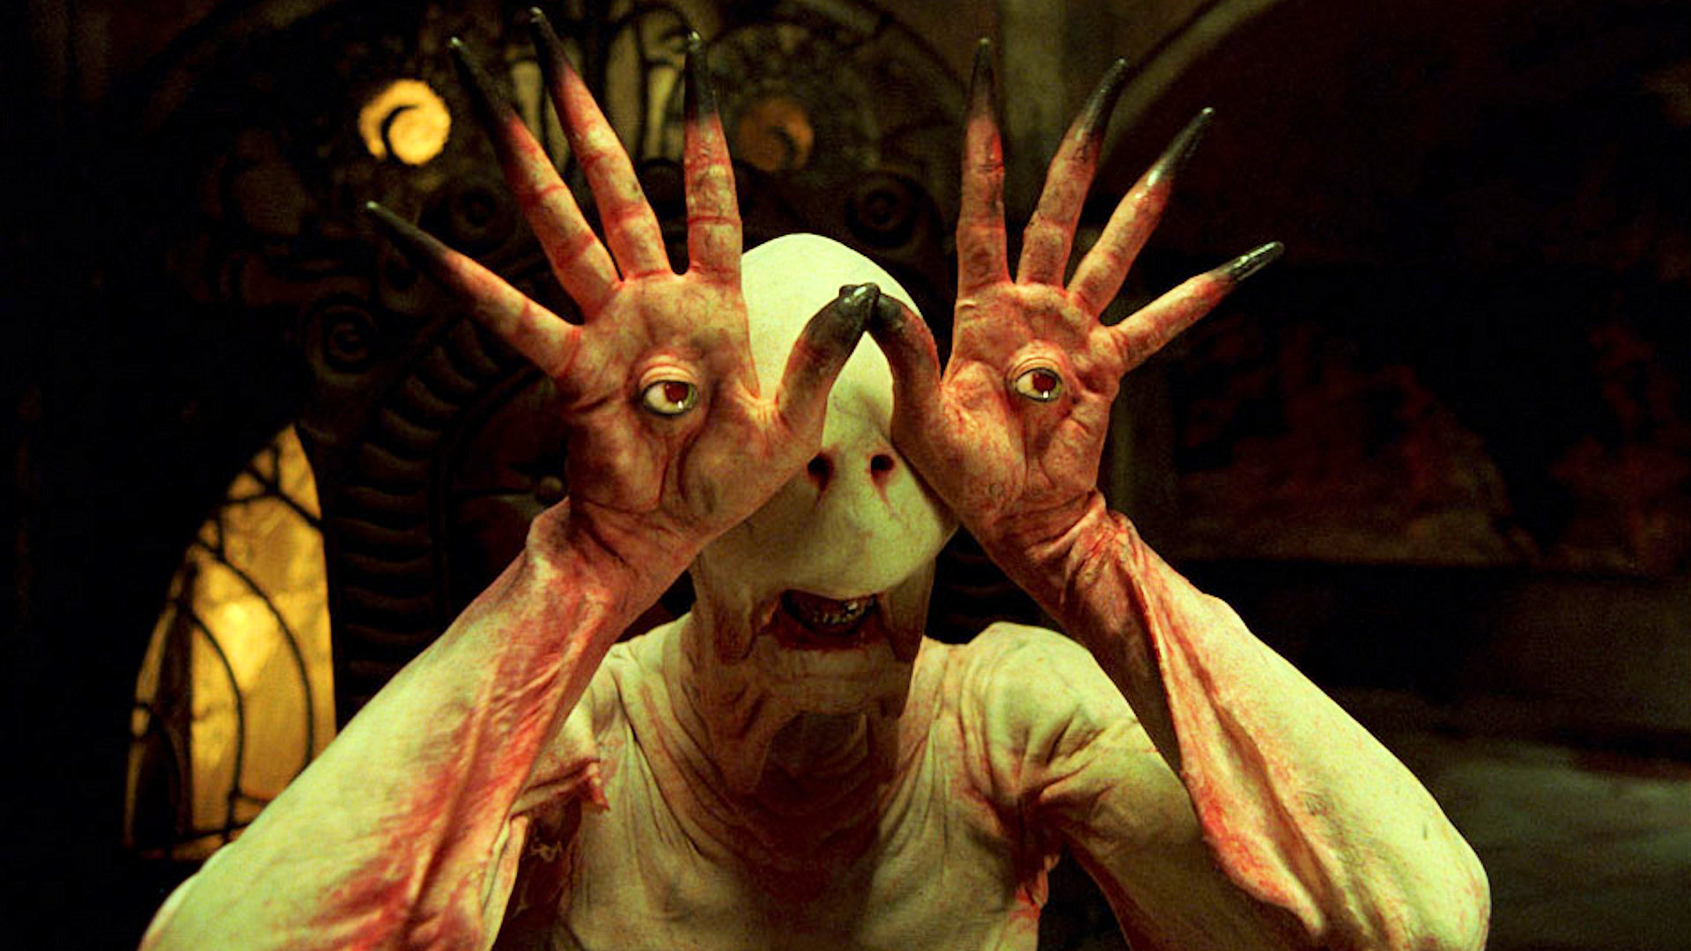

______________________________ ___________________________

_______________________________

(Bildausschnitt aus dem Film El laberinto del fauno)

- Komik und Ironie (S. 16-19): Finden Sie im "Sandmann" komische oder ironische Passagen? Welche Funktion haben diese?
Hilferuf: Widerspruch N. will Hilfe hört aber auf niemanden
Streit: beleidigt Clara als gefühlslosen Automaten, verliebt sich in gefühlslosen Automaten
Männer sind nicht sicher, ob alle Frauen Puppen sind → Sitten ändern sich

- Wirklichkeit und Wahrnehmung: Welches Verhältnis besteht zwischen der "Wirklichkeit" und ihrer Wahrnehmung durch den Menschen? Wer hat, ausser Nathanael Probleme, zwischen Subjektivität und Objektivität zu unterscheiden?
Wahrnemung und Wirklichkeit klaffen auseinander.

